**COMPOSIÇÃO FLORÍSTICA E QUALIDADE DA ARBORIZAÇÃO DE UM BAIRRO NO MUNICÍPIO DE PARAGOMINAS-PA**

Soany Elen Palheta da Conceição1; Michael Douglas Roque Lima2; Udson de Oliveira Barros Junior3; Walmer Bruno Rocha Martins4; Jhonatan Santo Bezerra5

1 Graduanda em Engenharia Florestal. Universidade Federal Rural da Amazônia. soanypc@gmail.com.

2 Engenheiro Florestal. Universidade Federal Rural da Amazônia. lima_florestal@outlook.com.

3 Engenheiro Florestal. Universidade Federal Rural da Amazônia. udson_engflorestal@outlook.com.

4 Professor Substituto. Universidade Federal Rural da Amazônia. walmerbruno@gmail.com.

5 Graduando em Engenharia Florestal. Universidade Federal Rural da Amazônia. jhonatan_santo@live.com

**RESUMO**

A alta concentração populacional nas cidades aliada às atividades industriais, provoca sérios problemas ambientais. O presente trabalho teve como objetivo avaliar a composição florística e a qualidade da arborização do bairro Cidade Nova, Paragominas-PA. Foram estudadas 41 ruas e 11 praças públicas. O levantamento da composição florística foi realizado por meio do censo. Todas as árvores encontradas foram identificadas, tendo os nomes vulgar, científico e família botânica confirmados na base The International Plant Names Index (IPNI). Nos casos em que não havia certeza do nome da espécie, estas eram fotografadas para posterior identificação. Para avaliação da qualidade da arborização das ruas e praças, foram consideradas as variáveis de Desenvolvimento da Copa em Relação à Fiação Elétrica, Dano das Raízes à Calçada e Necessidade de Poda. Foram registrados 697 indivíduos, distribuídos em 13 famílias botânicas, 27 gêneros e 29 espécies. As famílias mais ricas em espécies foram Fabaceae (10), Myrtaceae (4), Anacardiaceae (2), Arecaceae (2) e Bignoniaceae (2) e Chrysobalanaceae, Combretaceae, Cupressaceae, Cycadeacea, Malpighiaceae, Meliaceae, Moraceae e Rubiaceae com 1 espécie cada. Dentre as espécies de maior abundância, destacam-se *Licania tomentosa* (441), *Dypsis decaryi* (38), *Tabebuia* spp. (36), *Ficus benjamina* (34), *Mangifera indica* (30), *Bauhinia forficata* (15), *Cassia fistula* (15), *Delonix regia* (12) e *Myrtus* spp. (10). *Roystonea oleracea*, *Tecoma stans*, *Acacia mangium*, *Caesalpinia pluviosa*, *Inga* sp. e *Malpighia glabra* foram as menos abundantes com 1 indivíduo, cada. No desenvolvimento das copas em relação à rede elétrica, apenas 8,8% das espécies estão em conflito com a mesma, enquanto que 12% causam danos à estrutura de calçamento das ruas. Recomenda-se a utilização de mais espécies nativas e a intervenção por parte do município em relação à poda de algumas espécies.

**Palavras-chave:** Riqueza de espécies. Levantamento qualitativo. Necessidade de poda.

**Área de Interesse do Simpósio**: Recursos Florestais e Engenharia Florestal.

**1. INTRODUÇÃO**

Grande parte da população mundial vive hoje em cidades. Essa concentração populacional aliada às atividades industriais provoca sérios problemas ambientais, tais como a impermeabilização do solo, poluição atmosférica, hídrica, sonora e visual, além da redução da cobertura vegetal. Na busca por melhores condições de vida para a população, a arborização urbana assume importância particular (ROCHA et al., 2004).

Entende-se por arborização urbana o conjunto de terras públicas e privadas, com vegetação predominantemente arbórea que uma cidade apresenta, ou ainda, é um conjunto de vegetação arbórea natural ou cultivada que uma cidade apresenta em áreas particulares, praças, parques e vias públicas (SILVA JÚNIOR; MÔNICO, 1994).

A arborização urbana praticada no Brasil é considerada um tema recente, de evolução lenta e do qual as administrações públicas e a comunidade devem se envolver, cumprindo papéis distintos (MELO et al., 2007). Atualmente, em cidades onde ocorre o planejamento das arborizações, a preocupação é tornar o ambiente urbano diversificado quanto às espécies empregadas, mais homogêneo e envolvente com a paisagem circundante (MELO; ROMANINI, 2005).

Pode-se perceber nas cidades as diferenças entre as regiões arborizadas e aquelas desprovidas de arborização (SILVA, 1998). A presença de arbustos e árvores no ambiente urbano tende a melhorar o microclima através da diminuição da amplitude térmica, principalmente por meio da evapotranspiração, da interferência na velocidade e direção dos ventos, sombreamento, embelezamento das cidades, diminuição das poluições atmosférica, sonora e visual e contribuição para a melhoria física e mental do ser humano na cidade (SANCHOTENE, 1994).

Para se conhecer a arborização urbana, é necessária a sua avaliação, que depende da realização de inventário. O inventário da arborização tem como objetivo geral conhecer o patrimônio arbustivo e arbóreo de uma localidade. Tal levantamento é fundamental para o planejamento e manejo da arborização, fornecendo informações sobre a necessidade de poda, tratamentos fitossanitários ou remoção e plantios, bem como para definir prioridades de intervenções (MELO et al., 2007). Diante do exposto, o presente trabalho teve como objetivo realizar levantamento quali-quantitativo da composição florística e da qualidade da arborização em ruas e praças públicas no bairro Cidade Nova no município de Paragominas-PA.

**2. MATERIAL E MÉTODOS**

2.1. LOCAL DE ESTUDO

O estudo foi realizado na cidade de Paragominas, Nordeste Paraense, mesorregião Sudeste Paraense e microrregião de Paragominas, entre as coordenadas de 2º 25’ e 4º 09’S e 46º 25’ e 48º 54’W Gr (IBGE, 1991). Possui área territorial de aproximadamente 19 341 km2, e uma população estimada em 97.819 (IBGE, 1991), caracterizando uma densidade demográfica de 5,06 hab/km2. O bairro escolhido para a realização deste trabalho foi o Cidade Nova, cuja área total corresponde a 0,77 km2, com perímetro de 4,6 km, sendo composto por 41 ruas e 11 praças públicas (Figura 1).

Figura 1 – Polígono de localização do Bairro Cidade Nova, Paragominas, Pará.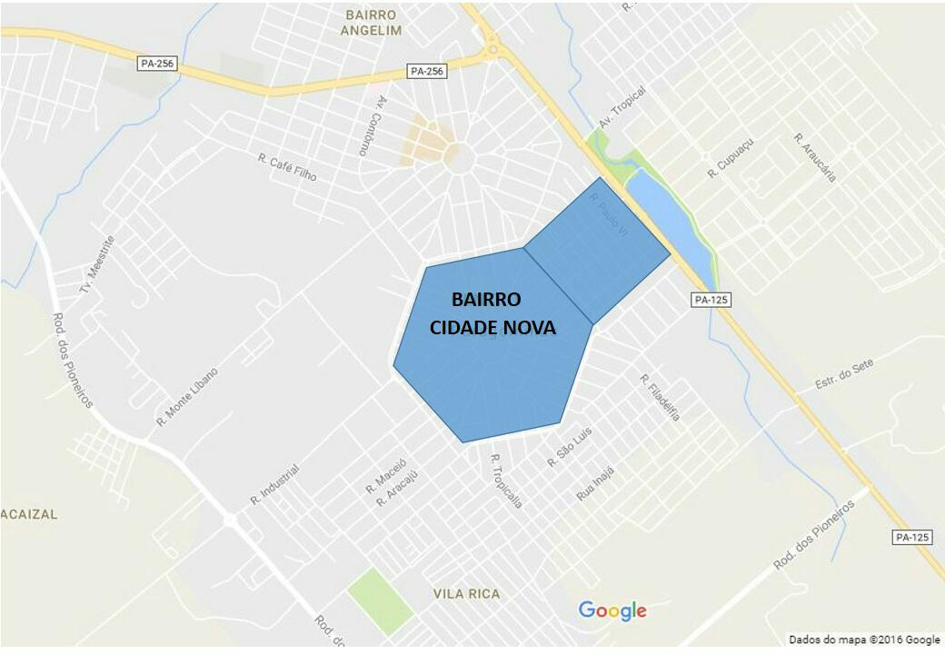

Fonte: Google Maps (2016).

2.2. COMPOSIÇÃO FLORÍSTICA E LEVANTAMENTO QUALI-QUANTITATIVO DA ARBORIZAÇÃO

O levantamento da composição florística foi realizado por meio do censo, onde todas as árvores encontradas nas ruas e praças foram identificadas. As espécies foram identificadas e seus nomes científicos, bem como famílias botânicas foram confirmados na base de dados da The International Plant Names Index (IPNI). Nos casos em que não havia certeza do nome da espécie, estas eram fotografadas para posterior identificação de nomes vulgar e científico.

Para a avaliação da qualidade da arborização das ruas e praças, foram consideradas as variáveis de Desenvolvimento da Copa em Relação à Fiação Elétrica, Dano das Raízes à Calçada e Necessidade de Poda. As duas primeiras variáveis foram trabalhadas a partir de uma adaptação do método empregado por Silva Filho et al. (2002).

Quanto ao desenvolvimento da copa em relação à fiação elétrica, os autores definem: 1) Sem interferência: quando a copa da árvore não está em conflito com a fiação elétrica e 2) Com interferência: quando a copa da árvore está em conflito, podendo causar prejuízo.

Quanto aos danos das raízes à calçada, os autores definem como 1) Sem interferência: quando a árvores não apresenta raízes expostas e 2) Com interferência: quando a árvore apresenta algumas raízes expostas causando ou não prejuízos à calçada e/ou várias raízes expostas causando ou não prejuízos à calçada.

Para a recomendação de necessidade de poda, considerou-se as árvores sem interferência de copa em relação à fiação elétrica como sem necessidade de poda e as árvores com interferência de copa em relação à fiação elétrica como com necessidade de poda. Outro critério para necessidade de poda foi a interferência das copas em relação a telhados, placas de sinalização e outras estruturas. A coleta dos dados foi realizada com o auxílio de uma ficha de campo, sendo que as ruas foram percorridas a pé pela equipe. Foram fotografadas situações de calçadas levantadas pelas raízes, copas em conflito com a fiação elétrica, entre outros.

**3. RESULTADOS E DISCUSSÃO**

3.1. COMPOSIÇÃO FLORÍSTICA

Foram identificados 697 indivíduos, distribuídos em 13 famílias botânicas, 27 gêneros e 29 espécies. Dentre as famílias que mais contribuíram para a diversidade florística pelo número de espécies, destacam-se: Fabaceae (10), Myrtaceae (4), Anacardiaceae (2), Arecaceae (2) e Bignoniaceae (2). Chrysobalanaceae, Combretaceae, Cupressaceae, Cycadeacea, Malpighiaceae, Meliaceae, Moraceae e Rubiaceae, contribuíram com 1 espécie cada. As espécies de maior abundância foram: *Licania tomentosa* (441), *Dypsis decaryi* (38), *Tabebuia* spp. (36), *Ficus benjamina* (34), *Mangifera indica* (30), *Bauhinia forficata* (15), *Cassia fistula* (15), *Delonix regia* (12) e *Myrtus* spp. (10). Por outro lado, *Roystonea oleracea*, *Tecoma stans*, *Acacia mangium*, *Caesalpinia pluviosa*, *Inga* sp. e *Malpighia glabra* apresentaram apenas 1 indivíduo, cada (Tabela 1).

Tabela 1 **–** Composição florística e frequência relativa de espécies em ruas e praças do bairro Cidade Nova, Paragominas, Pará. Em que: f(%) é a frequência relativa.

|  |  |  |  |  |
| --- | --- | --- | --- | --- |
| **Família** | **Nome Científico** | **Nome Vulgar** | **N.º ind.** | **f(%)** |
| Chrysobalanaceae | *Licania tomentosa*Fritsch | Oiti | 441 | 63,3 |
| Arecaceae | *Dypsis decaryi*(Jum.) Beentje & J.Dransf. | Palmeira triângulo | 38 | 5,5 |
| Bignoniaceae | *Tabebuia* sp. Gomes ex DC | Ipê | 36 | 5,2 |
| Moraceae | *Ficus benjamina*L. | Ficus | 34 | 4,9 |
| Anacardiaceae | *Mangifera indica*L. | Mangueira | 30 | 4,3 |
| Fabaceae | *Bauhinia forficata*Link | Pata de vaca | 15 | 2,2 |
| Fabaceae | *Cassia fistula*L. | Canafístula | 15 | 2,2 |
| Fabaceae | *Delonix regia*(Bojer) Raf. | Flamboyant | 12 | 1,7 |
| Myrtaceae | *Myrtus*sp. L. | Murta | 10 | 1,4 |
| Anacardiaceae | *Anacardium occidentale*L. | Cajueiro | 7 | 1,0 |
| Combretaceae | *Terminalia catappa*L. | Castanholeira | 7 | 1,0 |
| Fabaceae | *Caesalpinia echinata*Lam. | Pau brasil | 7 | 1,0 |
| Meliaceae | *Azadirachta indica*A.Juss. | Nim | 6 | 0,9 |
| Myrtaceae | *Eugenia*sp. L. | Jambeiro | 5 | 0,7 |
| Myrtaceae | *Psidium guajava*L*.* | Goiabeira | 5 | 0,7 |
| Anacardiaceae | *Morinda citrifolia*L. | Noni | 5 | 0,7 |
| Myrtaceae | *Syzygium cumini*(L.) Skeels | Jamelão | 4 | 0,6 |
| Fabaceae | *Tamarindus indica*L. | Tamarindo | 3 | 0,4 |
| Fabaceae | *Erythrina variegata*L. | Brasileirinho | 3 | 0,4 |
| Fabaceae | *Adenanthera pavonina* L. | Penta Carolina | 3 | 0,4 |
| Cupressaceae | *Thuja*sp. L*.* | Cipreste | 3 | 0,4 |
| Cycadaceae | *Cycas revoluta*Thunb. | Palmeira Cica | 2 | 0,3 |
| Malpighiaceae | *Malpighia glabra*L. | Aceroleira | 1 | 0,1 |
| Fabaceae | *Inga* sp*.* | Ingá | 1 | 0,1 |
| Fabaceae | *Caesalpinia pluviosa*DC. | Sibipiruna | 1 | 0,1 |
| Fabaceae | *Acacia mangium*Willd. | Acácia | 1 | 0,1 |
| Bignoniaceae | *Tecoma stans*(L.) Kunth | Ipê de jardim | 1 | 0,1 |
| Arecaceae | *Roystonea oleracea*O.F.Cook | Palmeira imperial | 1 | 0,1 |
| **Total** |  |  | 697 | 100 |

Fonte:Conceição et al. (2018).

De acordo com Milano & Dalcin (2000), cidades com uma boa distribuição de espécies devem ter de 7 a 15 espécies por via. Desse modo, a arborização do bairro estudado pode ser considerada boa. O grande número de indivíduos de *Licania tomentosa* (441) revela um problema de baixa diversidade de espécies, isso porque cada espécie deve abranger um percentual de até 15% do total de espécies utilizadas na arborização de vias (MILANO & DELCIN, 2000).

Além do grande número de indivíduos, outro ponto que sustenta esta problemática é o fato de que esta espécie está em grande quantidade em praticamente todas as ruas e praças do bairro, reforçando que a diversidade de espécies da arborização do bairro é muito baixa.

No geral, a arborização no Brasil é composta de poucas espécies, que são plantadas em grande número de indivíduos (SILVA, 2000). A exemplo deste trabalho, Faria; Monteiro; Fisch (2007), avaliando a qualidade da arborização de vias públicas em Jacareí-SP e Milano (1988), em Maringá-PR, também encontraram grande concentração de indivíduos em um pequeno número de espécies.

Do total de espécies inventariadas, 69% são exóticas no território brasileiro. A utilização de espécies exóticas na arborização das cidades brasileiras revela que, devido a intensa utilização e boa adaptação destas às nossas condições edafoclimáticas, estas acabam sendo consideradas nativas pela população e municípios (SOUZA, 2009). Além disso, a utilização destas espécies acaba por uniformizar a paisagem e diminuir a biodiversidade dos ambientes urbanos (MACHADO et al., 2006).

3.2. DESENVOLVIMENTO DA COPA EM RELAÇÃO À FIAÇÃO ELÉTRICA

Foi constatado que 8,8% dos indivíduos inventariados neste estudo apresentam copas que se encontram em conflito com a rede elétrica. Isso se explica, principalmente, pela presença de indivíduos de espécies de porte alto com formação de copa frondosa, o que causa conflito com a rede. Estas espécies são, principalmente, *Licania tomentosa*Fritsch, *Ficus benjamina*L., *Eugenia*sp. e *Mangifera indica*L. (Figura 2).

Figura 2 – Licania tomentosa Fritsch, Ficus benjamina L. e Eugenia sp. L. promovendo problemas à rede elétrica.

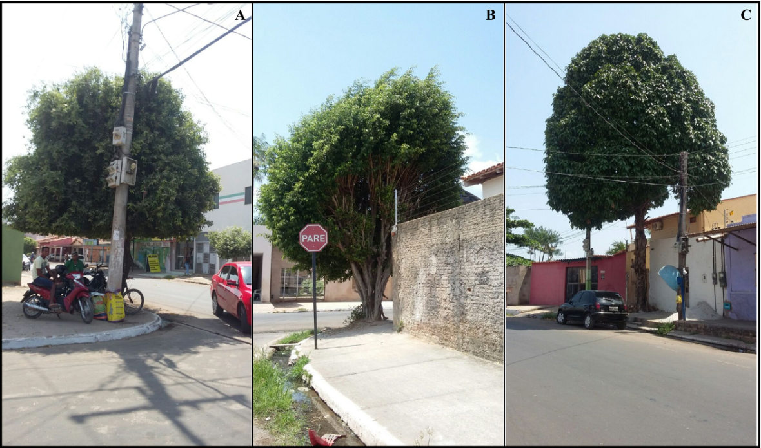

Fonte:Conceição et al. (2018).

Esse percentual pode ser considerado baixo, indicando que muitas espécies estão em praças, onde não há presença de rede elétrica ou há em pequena extensão, ou em ruas em que não há presença de fiação elétrica. Outro fator que contribui para este baixo percentual é a realização de podas em 69,5% das árvores levantadas por este estudo. Souza (2009), avaliando a qualidade da arborização de Jacareí-SP, reportou que 13,5% dos indivíduos apresentavam algum tipo de interferência sobre a rede.

3.3. DANOS DE RAÍZES À CALÇADA

Das árvores inventariadas, 12% possuem raízes que causam algum tipo de dano à estrutura das calçadas. As espécies que mais contribuem para este percentual são *Licania tomentosa*Fritsch (Figura 3) e *Mangifera indica*L., principalmente pelo desenvolvimento radicular agressivo. Mudas mal plantadas causam prejuízos às calçadas e a população, pois há um espaço muito pequeno para essa muda poder crescer (RIBEIRO, 2009).

Esses danos poderiam ser evitados através de legislações, atividades urbanas e pelo planejamento adequado por parte das administrações públicas ao se fazer a urbanização (MILANO, 1987).

Figura 3 – Licania tomentosa Fritsch provocando rachaduras na calçada.

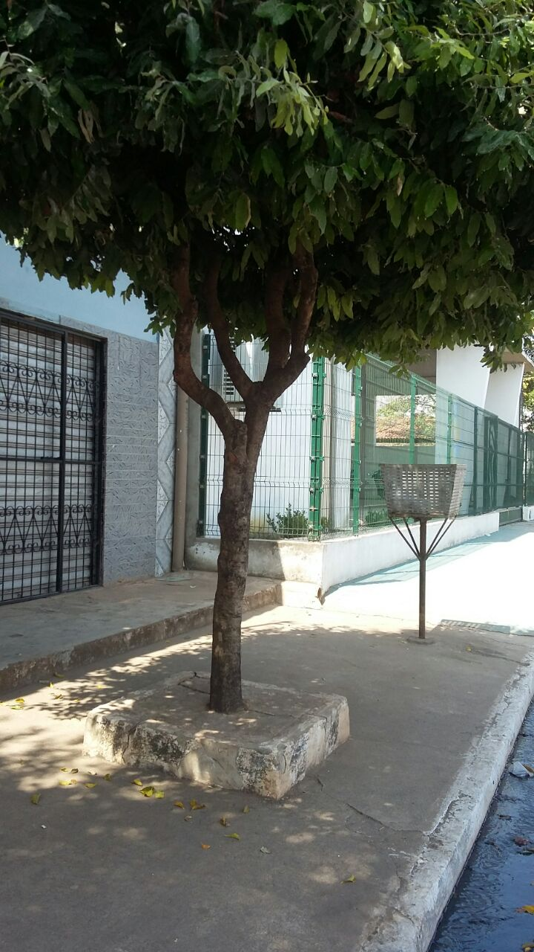

Fonte:Conceição et al. (2018).

Stranghetti & Silva (2010) destacam que a presença de espécies com sistema radicular superficial, como *Ficus benjamina*L e *Terminalia catappa*L., ambas encontradas neste estudo, contribui para o levantamento de rachaduras nas calçadas. Segundo Roppa et al. (2007), a plantação de árvores inapropriadas intensifica a destruição de calçadas e rede elétrica, assim como a poda de forma errada pode levar à mutilação e até a morte da planta.

3.4. NECESSIDADE DE PODA

Ribeiro (2009) afirma que grande parte dos problemas encontrados na arborização urbana são motivados pelo conflito de árvores improprias junto de equipamentos urbanos, tais como: postes de iluminação, calçamentos, fiações elétricas, muros e etc.

30,6% das árvores levantadas necessitam de poda por estarem em conflito com a rede de fiação elétrica, causando algum tipo de prejuízo ou por estarem em conflito com outras estruturas, como telhados e placas de sinalização de trânsito. Espécies de grande porte e copas muito frondosas, como *Eugenia*L. sp. e *Mangifera indica*L. são as que mais necessitam desta intervenção. De acordo com Graziano (1988), condições ecológicas do local, largura das ruas e calçadas e presença de redes elétricas e telefônicas são alguns dos aspectos primordiais a serem considerados antes de se pensar em fazer arborização de ruas.

A seleção da espécie a ser plantada é um fator essencial que deve ser respeitado, analisando o espaço livre que se tem e observando a presença de fiação elétrica, largura de calçadas e outros equipamentos urbanos (RIBEIRO, 2009).

**4. CONSIDERAÇÕES FINAIS**

No geral, a arborização do bairro é considerada boa devido ao número de espécies utilizadas, porém a distribuição destas espécies em número de indivíduos é muito irregular. Devem-se evitar plantios futuros de *Licania tomentosa*Fritsch, uma vez que esta espécie representa 63,3% do total de espécies plantadas no bairro, contribuindo para a baixa diversidade de arborização. A arborização do bairro privilegia muitas espécies exóticas, o que deve ser controlado, de modo que se dê espaço às espécies nativas da região.

As espécies estão causando poucos prejuízos à rede de fiação elétrica e ao calçamento das vias. No entanto, recomendam-se podas de controle nas espécies de grande porte que apresentam copas bem desenvolvidas, de modo a reduzir os danos sobre a rede de fiação elétrica.

**REFERÊNCIAS**

FARIA, J. L. G.; MONTEIRO, E. A.; FISCH, S. T. V. Arborização de vias públicas do município de Jacareí – SP. **Revista da Sociedade Brasileira de Arborização Urbana,** v. 2, n.4, p. 20-33, 2007.

GRAZIANO, T. F.; DEMATTÊ, M. E. S. P. **Jardinagem.** Jaboticabal: FCAV, 1988.

IBGE. Instituto Brasileiro de Geografia e Estatística. 1991. **Sinopse preliminar do censo demográfico 1991**. IBGE, Rio de Janeiro. 74pp.

MACHADO, R. R. B.; MEUNIER, I. M. J.; SILVA, J. A. A.; CASTRO, A. A. J. F. Arvores nativas para a arborização urbana de Teresina, Piauí. **Revista da Sociedade Brasileira de Arborização Urbana**, v.1, n.1, p. 10-18, 2006.

MELO, R. R.; LIRA FILHO, J. A.; RODOLFO JÚNIOR, F. Diagnóstico qualitativo e quantitativo da arborização urbana no bairro Bivar Olinto, Patos, Paraíba. **Revista da Sociedade Brasileira de Arborização Urbana,** v. 2, n. 1, p. 64-80, 2007.

MELO, E.F.R.Q.; ROMANINI, A. Importância da praça na arborização urbana. In:

Congresso Brasileiro de Arborização Urbana, 9, 2005, Belo Horizonte. **Anais...** São Luís: Sociedade Brasileira de Arborização Urbana, 2005, 12p.

MILANO, M.S.; DALCIN, E. **Arborização de vias públicas**. Rio de Janeiro: Light, 2000. 206p.

MILANO, M.S. **Avaliação quali-quantitativa e manejo da arborização urbana: exemplo de Maringá**. 1988. 120f. Tese (Doutorado) - Universidade Federal do Paraná, Curitiba,1988.

MILANO, M. S. **O planejamento da arborização, as necessidades de manejo e tratamentos culturais das árvores de ruas de Curitiba**, PR. Floresta 17:15-21. 1987

RIBEIRO, F.A.B.S. **Arborização urbana em uberlândia: percepção da população.** Revista da Católica, Uberlândia, v. 1, n. 1, p. 224-237, 2009.

ROCHA, R.T.; LELES, P.S.S.; OLIVEIRA NETO, S.N. Arborização de vias públicas em Nova Iguaçu, RJ: o caso dos bairros Rancho Novo e Centro. **Revista Árvore**, v. 28, n. 4, p. 599-607, 2004.

ROPPA, C., FALKENBERG, J. R., STANGERLIN, D. M., BRUN, F. G. K., BRUN, E. J.; LONGHI, S. J. Diagnóstico da percepção dos moradores sobre a arborização urbana na vila estação colônia – bairro Camobi, Santa Maria – RS. **Revista da Sociedade Brasileira de Arborização Urbana**, v.2, n. 2, p. 11-30, 2007.

SANCHOTENE, M.C.C. Desenvolvimento e perspectivas da arborização urbana no Brasil. In: Congresso Brasileiro de Arborização Urbana, 2, 1994. São Luís-MA. **Anais...** São Luís, Sociedade Brasileira de Arborização Urbana; 1994.

SILVA, A.G. **Importância da vegetação em ambientes urbanos**. Viçosa, MG: UFV,

1998, 36p. (Monografia de Graduação).

SILVA JÚNIOR, O.A.B.; MÔNICO, M.O.M. Arborização em Harmonia com a Infraestrutura Urbana. In: **1ª Semana de Meio Ambiente**. Prefeitura Municipal de Guarulhos: Secretaria de Meio Ambiente, 1994.

SILVA, J. R. M. **Análise e Avaliação das Erradicações na arborização urbana da cidade do Recife: percepção coletiva e apropriação social.** In: Congresso Brasileiro de ArborizaçãoUrbana*.* Rio de Janeiro, Sociedade Brasileira de Arborização Urbana, 2000.

SILVA FILHO, D.F.; PIZETTA, P.U.C.; ALMEIDA, J.S.A.; PIVETTA, K.F.L.; FERRAUDO, A.S. Bancos de dados relacional para cadastro, avaliação e manejo da arborização em vias públicas. **Revista Árvore**, Viçosa, v.26, n.5, p. 629-642, 2002.

SILVA, J. R. M. **Análise e Avaliação das Erradicações na arborização urbana da cidade do Recife: percepção coletiva e apropriação social.** In: Congresso Brasileiro de ArborizaçãoUrbana*.* Rio de Janeiro, Sociedade Brasileira de Arborização Urbana, 2000.

SILVA FILHO, D.F.; PIZETTA, P.U.C.; ALMEIDA, J.S.A.; PIVETTA, K.F.L.; FERRAUDO, A.S. Bancos de dados relacional para cadastro, avaliação e manejo da arborização em vias públicas. **Revista Árvore**, Viçosa, v.26, n.5, p. 629-642, 2002.

SOUZA, A. L. L. **Composição florística e análise Fitossociológica das principais praças da Cidade de Aracaju-SE.** 2009. 95f. Monografia (Graduação) – Universidade Federal de Sergipe, São Cristóvão, 2009.

STRANGHTTI, V.; SILVA, Z. A. V. Diagnóstico da arborização das vias públicas do município de Uchôa – SP. **Revista da Sociedade Brasileira de Arborização Urbana,** v.5, n.2, p.124-138, 2010.